**Перечень используемого оборудования**

**для прохождения первичной аккредитации**

**по специальности**

**«Стоматология»**

**1.**[**Базовая сердечно-легочная реанимация взрослых и поддержание  проходимости дыхательных путей**](http://fmza.ru/upload/medialibrary/a73/pasport_bslr-podderzh.prokhodimosti-d.p._06.02.2023-_1_.pdf)

Манекен для обучения СЛР (в комплекте с дефибриллятором) и манекеном для отработки приёма Геймлиха.

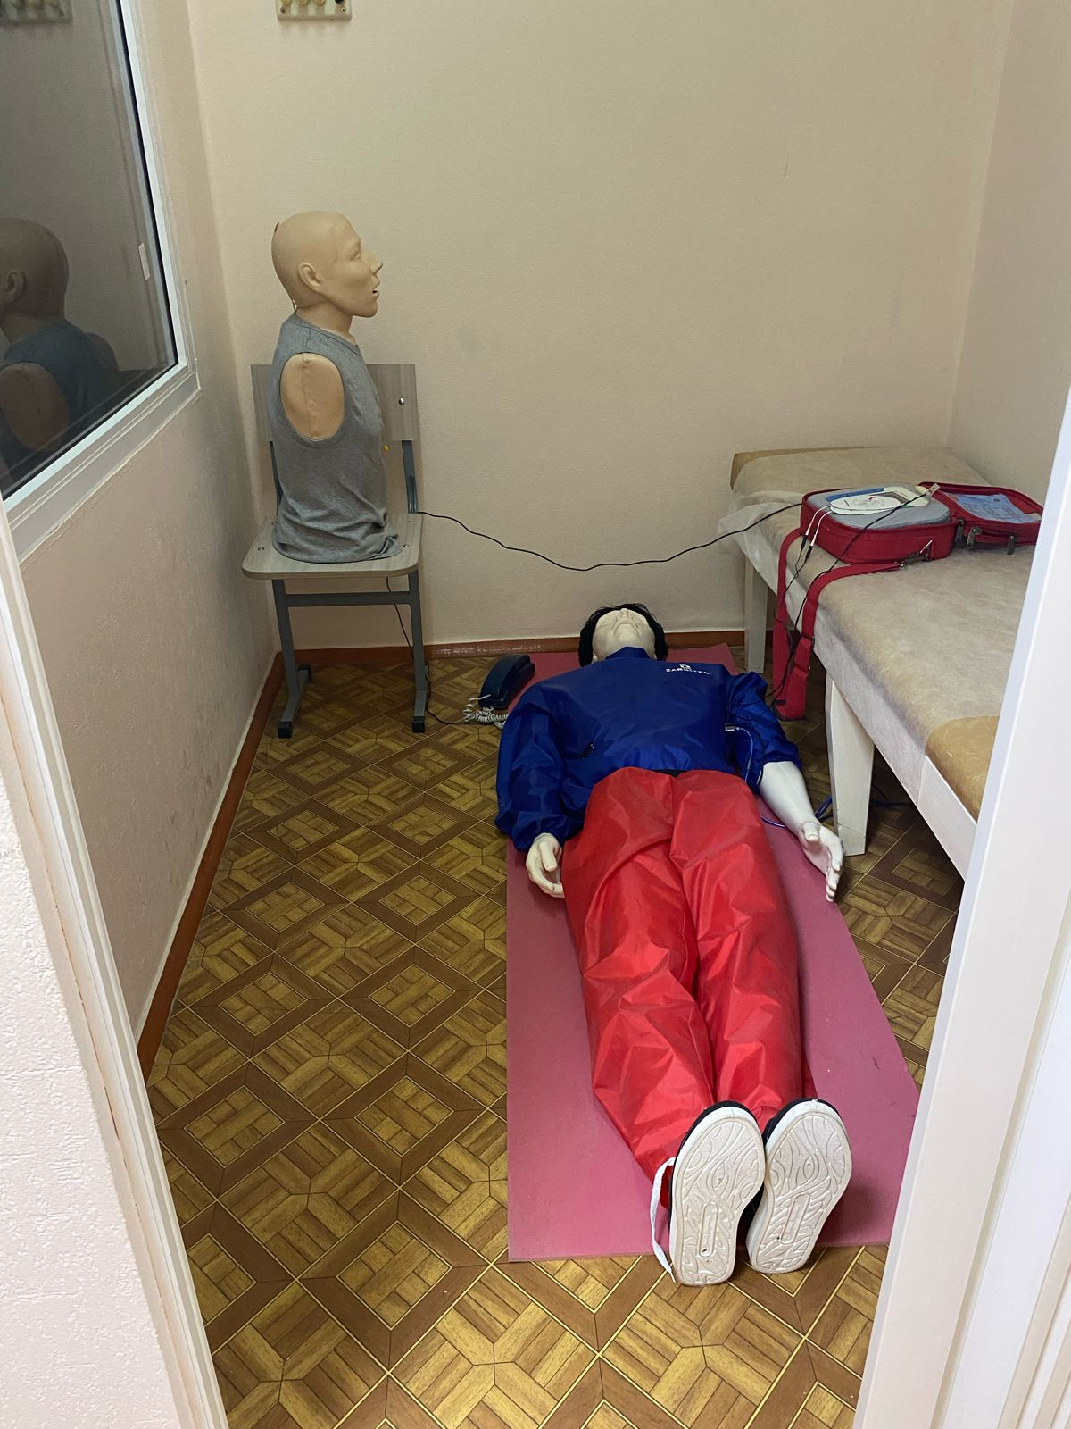

**Характеристика:** полноразмерный робот - манекен взрослого человека с анатомическими ориентирами для проведения СЛР, с возможностью проведения дефибрилляции.

**Практические навыки:** предназначен для отработки базовых навыков проведения сердечно-лёгочной реанимации, дефибрилляции и удаления инородного тела.

**2.**[**Обезболивание в стоматологической**](http://fmza.ru/upload/medialibrary/0a0/pasport-obezbolivanie-v-stomatologicheskoy-praktike_spetsialnost-stomatologiya_pa_04.05.2022.pdf) **практике**

Модель верхней и нижней челюсти для анестезии

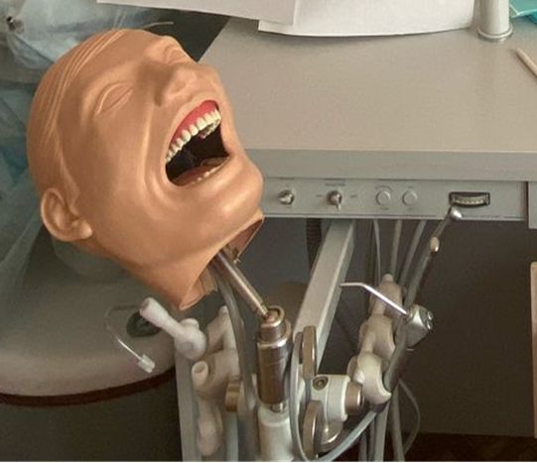

**Характеристика**: стоматологическая модель челюсти с анатомическим строением для верного ориентирования при определении точек анестезии. В структуру входит 17 контактных пунктов, предназначенных для отработки навыков постановки анестезии.

**Практические навыки**: в области проведения инъекций при туберальной и мандибулярной анестезии модель содержит ёмкости с красящим веществом, имитирующим кровь. Навыки проведения анестезии осваиваются в рамках программ обучения – ортопедическая стоматология, хирургическая стоматология, терапевтическая стоматология. Отработка данного навыка на модели верхней и нижней челюсти для анестезии является важным фактором приобретения профессиональных умений обучающимися в стоматологической сфере медицины.

**3.**[**Удаление зуба на верхней или нижней челюсти**](http://fmza.ru/upload/medialibrary/511/pasport_udalenie-zuba-na-verkhney-nizhney-chelyusti_pa_stomatologiya_06.05.2022.pdf)

Фантомная голова стоматологическая

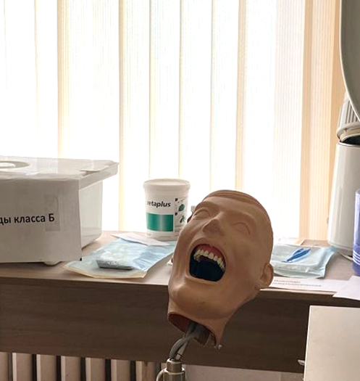

**Характеристика**: фантомная голова стоматологическая состоит из лицевой маски, маски полости рта, модели верхней и нижней челюстей, крепления головы.

**Практические навыки**: данный фантом используется во время аккредитации специалистов стоматологического направления, в частности на станции «Получение двухслойного двухэтапного силиконового оттиска» ортопедической стоматологии. Использование фантомной головы позволяет не только максимально приблизить практические занятия к реальным условиям работы, но и позволяет обучающимся в полной мере освоить и усовершенствовать навыки в области терапевтической, ортопедической, хирургической стоматологии.

**4.**[**Препарирование твердых тканей зуба и/или пломбирование кариозной полости**](http://fmza.ru/upload/medialibrary/868/pasport-preparirovanie-tverdykh-tkaney-zuba-i_ili-plombirovanie-karioznoy-polosti_spetsialnost-stomatologiya_pa_12.04.2021.pdf)

Тренинговая стоматологическая фантомная установка – фантомный учебный стол (необязательно работающая бормашина) со светильником и имитацией плевательницы

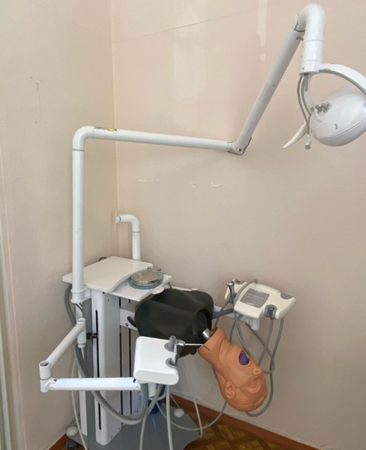 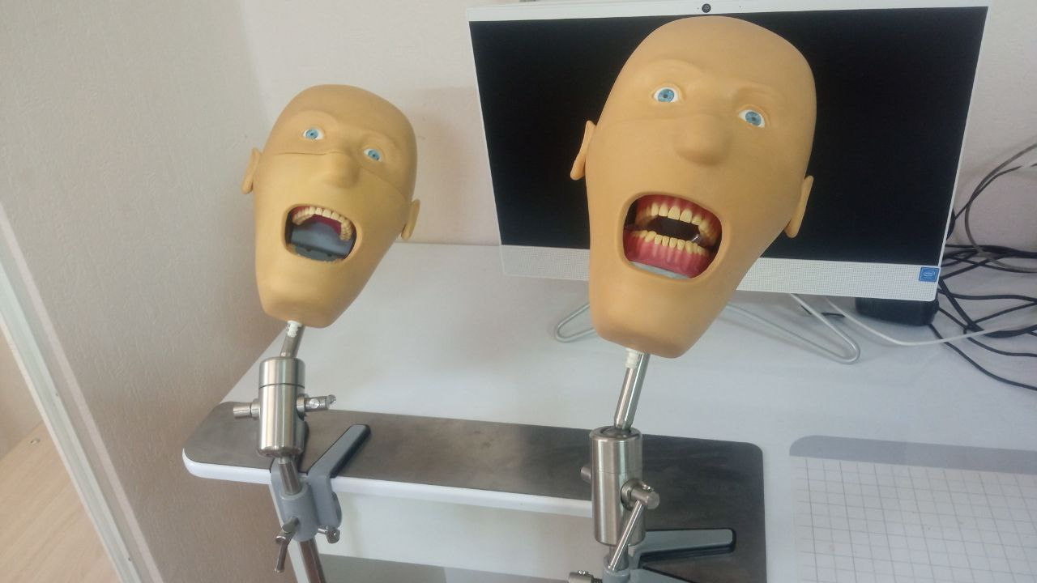

**Характеристика**: мобильное компактное рабочее место, оснащенное индивидуальным светильником. Фантом с зубами для отработки практических навыков, микромотором, подачей воздуха под давлением. Зубы зафиксированы в модели при помощи самонарезающих винтов. Зубы имеют естественную жевательную поверхность с анатомией, соответствующей 15-20-летнему возрасту. Расположены в нейтральной окклюзии I класса по классификации Энгля (для фронтальных зубов – глубокое резцовое перекрытие, для премоляров и первого моляра – смыкание одного зуба с одним антагонистом).

**Практические навыки**: позволяет отрабатывать практические навыки в области профилактической стоматологии, терапевтической стоматологии, ортопедической стоматологии, стоматологической хирургии.

5. Рандомный выбор навыков: о[смотр полости рта](http://fmza.ru/upload/medialibrary/c84/pasport_osmotr-polosti-rta_pa_stomatologiya_04.06.2021.pdf)/к[онсультирование](http://fmza.ru/upload/medialibrary/4f6/pasport_konsultirovanie_pa_stomatologiya_11.02.2023.pdf)

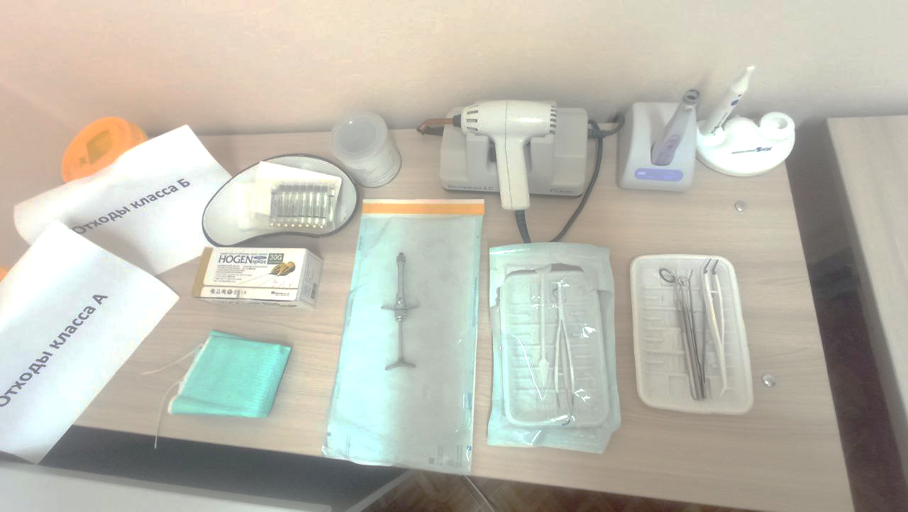

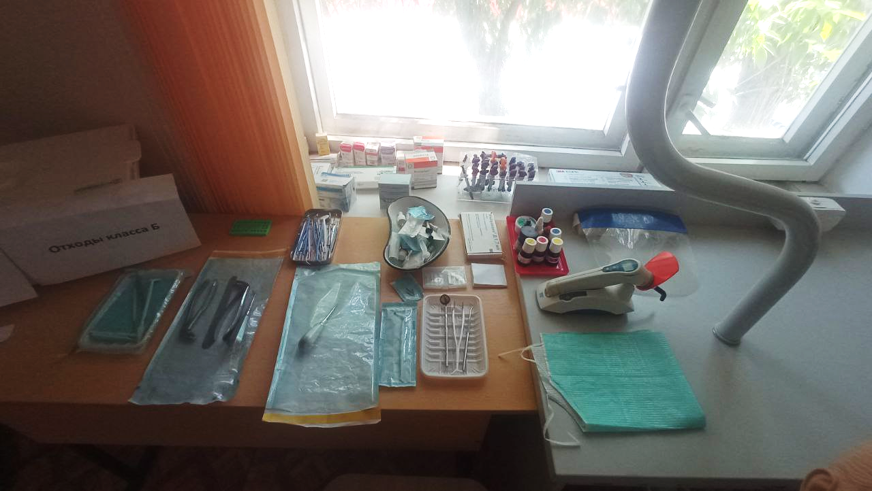

Для проведения процедуры аккредитации в расходном оборудовании имеется:

1. Столик инструментальный с закрепленным не прокалываемым контейнером для сбора отходов класса Б - 1 шт.

2. Приспособление для высушивания рук (допускается имитация) - 1 шт.

3. Стоматологический стул (для доктора) - 8 шт.

4. Тележка с расходными материалами и контейнерами для утилизации (сбора отходов класса А и Б) и контейнер для дезинфекции инструментов - 1 шт.

5. Антисептик в пульверизаторе для обработки рук 100мл.

6. Наконечник турбинный - 1 шт.

7. Микромотор и наконечник угловой - 1 шт.

8. Шпатель пластмассовый для замешивания - 1 шт.

9. Очки защитные - 1 шт.

10. Медицинская карта стоматологического больного (заполненная)

11. Бланк информированного добровольного согласия (заполненный)

12. Набор инструментов в имитации стерильной упаковки:

- лоток - 1 шт.

- шпатель медицинский - 1 шт.

- пинцет стоматологический - 1 шт.

- стоматологическое зеркало - 1 шт.

- карпульный шприц - 1 шт.